多链路聚合路由器用户手册

（QYT2000）

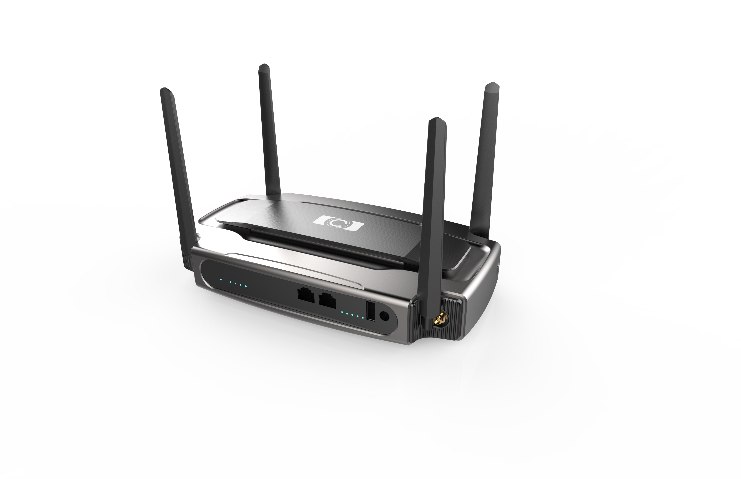

青岛乾元通数码科技有限公司

目 录
第一章 设备介绍·························································································3
1.1 功能概述································································································3
1.2 产品特点································································································3
1.3 工作技术参数························································································3
第二章 设备的安装与连接········································································3
2.1 面板布置································································································3
2.1.1 前面板·································································································3
2.1.2 后面板·································································································4
2.1.3 侧面板·································································································5
2.1.4 底面板·································································································5
2.2 使用环境································································································5
2.3 安装与连接····························································································6
2.4开机使用································································································7
第三章 路由器基本设置············································································7
3.1 设备配置功能简介···············································································7
3.1.1 连接路由器························································································7
3.1.2 上网卡状态························································································8
3.1.3 已连接的客户端················································································8
3.2 流量状态································································································9
3.3 版本更新································································································9
3.4 设置········································································································9
3.4.1 SIM卡设置························································································10
3.4.2 WiFi设置···························································································11
3.4.3 DHCP设置························································································11
3.4.4客户端列表························································································11
3.4.5 WAN设备·························································································12
3.4.6 设备信息····························································································13
3.4.7 管理员密码修改················································································13
3.4.8 恢复出厂设置····················································································13
3.4.9 重启····································································································14
FAQ···············································································································14
1.SIM卡不能联网·······················································································14
2.WiFi连接不稳定······················································································15
3.如何延长续航时间···················································································15
发货清单·······································································································15
技术支持与保修··························································································16
第一章 设备介绍
1.1 功能概述
QYT2000 4G弱网聚合路由器拥有4个4G通信模块，支持同时混插不同运营商SIM卡，通过聚合4条上网链路的带宽，提升移动环境中的上下行网络带宽，减少移动网络信号盲区，提高网络的可用性。

1.2 产品特点
- 内置4G通信模块，可同时使用4张SIM卡。
- 支持同时混插不同运营商SIM卡。
- 支持热插拔，更换时不会影响其它通信模块运行。
- WAN网口，支持有线连接网络。

1.3 工作技术参数
项目 | 规格
4G上网卡数量 | 4个
支持蜂窝网络模式 | TDD-LTE，FDD-LTE，UMTS/HSPA+/DC-HSDPA，TD-SCDMA
支持运营商 | 电信4G；联通4G、3G；移动4G、3G
LAN网口 | 10/100mbps
WAN网口 | 10/100mbps
支持WiFi频率 | 2.4GHz
电池续航时间 | 8小时
USB端口 | USB 2.0（给外部设备供电）

第二章 设备的安装与连接
2.1 面板布置
2.1.1 前面板
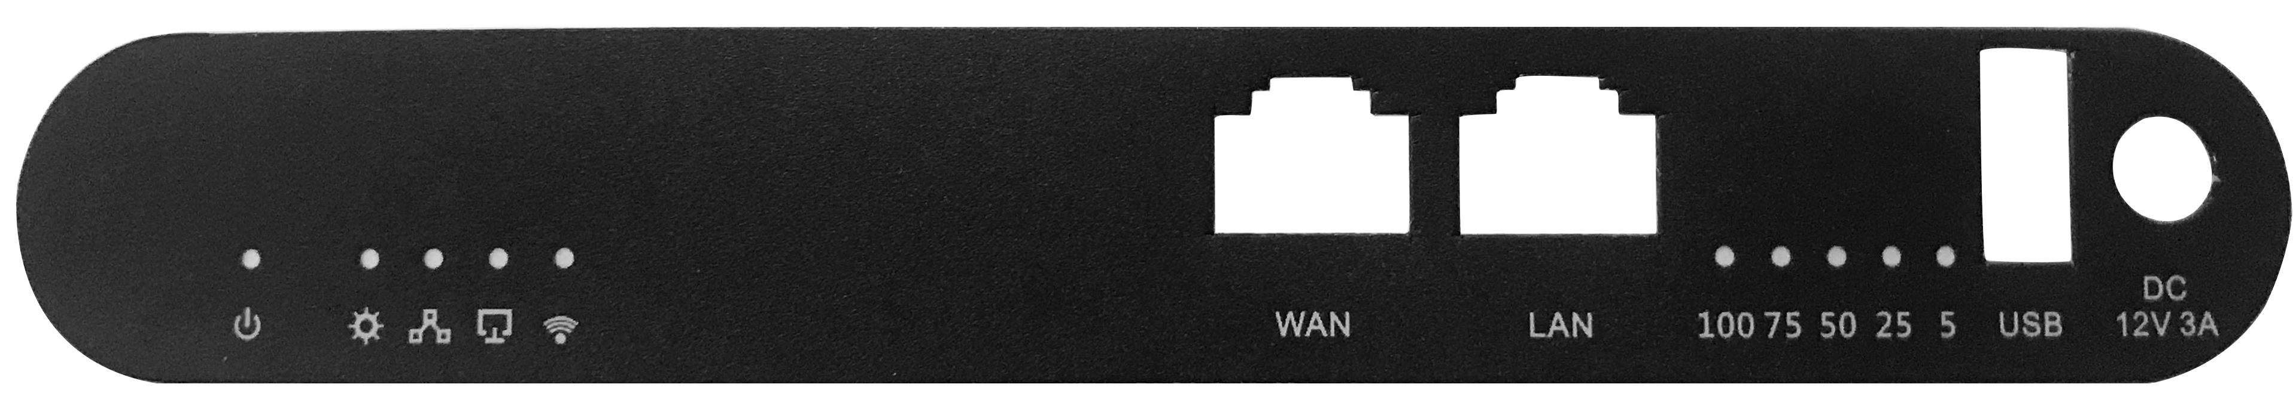
 电源指示灯：正常开机后该指示灯常亮。
 LAN连接指示灯：局域网接口指示灯，对应相应的LAN口，当LAN链路正常时该指示灯常亮。
 WAN连接指示灯：广域网接口指示灯，对应相应的WAN口，当WAN链路正常时该指示灯常亮。
 WiFi连接指示灯：WiFi接口指示灯，线路接通后此灯亮起，有数据传输时此灯会开始闪烁。
电池剩余电量指示灯：共5盏，对应电池5%，25%，50%，75%，100%的剩余电量。
接口及指示灯说明：
WAN接口：广域网接口，用于连接可以登录互联网的网线。
LAN接口：局域网接口，用于连接需要上网的电脑或推流设备。
USB接口：开机后可以通过USB线为外部设备供电。
电源接口 ：电源输入接口，输入直流12V电源，最大工作电流3A。
2.1.2 后面板
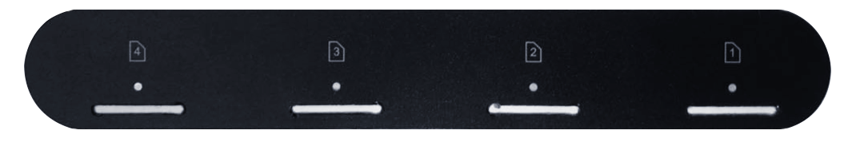
SIM卡接口及指示灯：4G通信模块的SIM卡接口以及该模块的工作指示灯。该接口一共有4个，插入SIM卡后，对应的4G模块才能正常工作。指示灯在4G通信模块注册运营商成功后常亮，当拨号成功后闪烁。插SIM卡时，SIM卡芯片朝上缺口朝内插入卡槽；若要取出则再按压一次就会弹出。可以在开机状态下在线增加或更换SIM卡，新插入的SIM卡若信号正常，会在一分钟内自动拨号上网。海外移动运营商可能需要配置APN才能拨号上网，具体APN请与当地运营商联系获取，设置APN的方法请看后面章节。

2.1.3 侧面板


开关机及验电按钮：该按钮用于设备电池验电以及开关机，点击该按钮，前面板电池电量指示灯会显示电池的剩余电量。长按3秒该按钮，实现设备的开关机功能。
2.1.4 底面板
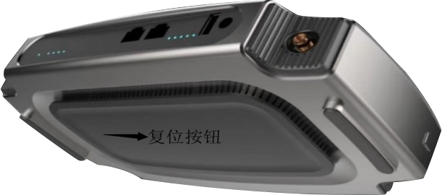

复位按钮：在开机状态下长按该按钮10秒会将所有配置恢复为出厂状态，并自动重启。当在忘记WiFi密码或管理密码时可以使用该按钮恢复到出厂状态。

2.2 使用环境
l 工作温度：-10℃到40℃，通风环境；
l 存储温度：-40℃到70℃；
l 工作湿度：10%到90%不凝结；
l 存储湿度：5%到90%不凝结；
注意事项：
l 请不要将本产品放置在潮湿、粉尘的环境中；
l 请不要将本产品置于阳光下暴晒或置于其他热源附近；

2.3 安装与连接
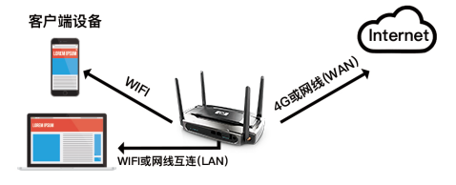
1、插好SIM卡或接好WAN口网线并开机，约一分钟左右前面板的Wi-Fi指示灯闪烁以后，表示路由器已经进入工作状态。
2、检查SIM卡接口指示灯是否闪烁，闪烁说明已经联网。若WAN口连接英特网，则需检查WAN指示灯是否常亮。
3、搜索路由器WiFi的SSID并连接(路由器的WiFi SSID和默认连接密码可以在路由器背面找到，出厂设置为:12345678)。若是笔记本或台式机也可以使用网线连接路由器的LAN口上网，但要确保电脑这边的网口设置为动态获取IP，如下图：
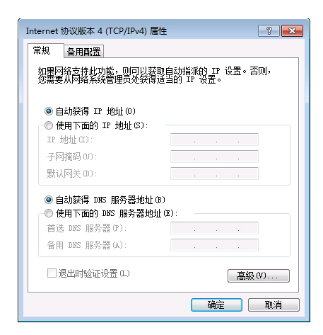
2.4 开机使用
新买设备第一次使用需要至少插一张SIM卡或连接一根可以上网的网线到WAN口，确保设备能连接互联网即可。购买SIM卡及上网过程中所消耗的移动流量费用由用户自行承担。

第三章 路由器基本设置
3.1 设备配置功能简介
本产品提供基于浏览器的配置界面，可以查看系统状态、用户管理、连接管理和安全设置等。

3.1.1连接路由器
连接设备后打开浏览器，在浏览器的地址栏中输入路由器默认IP地址：http://192.168.1.1，如下图所示：

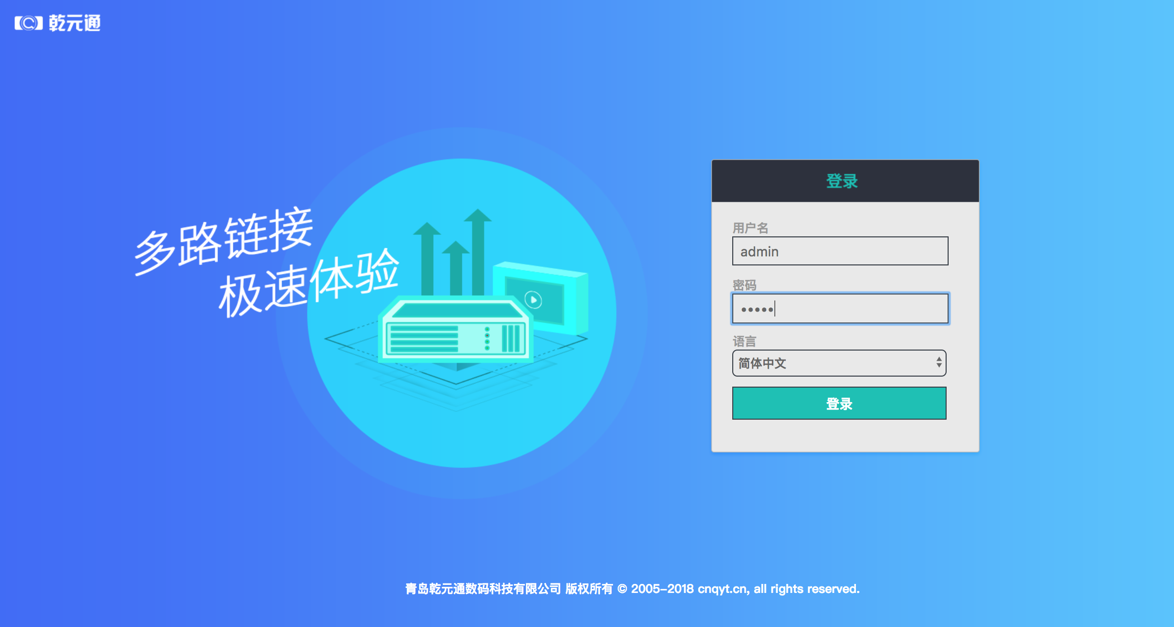
请输入默认用户名：admin，密码：admin，单击“登录”按钮，您将会看到以下界面：
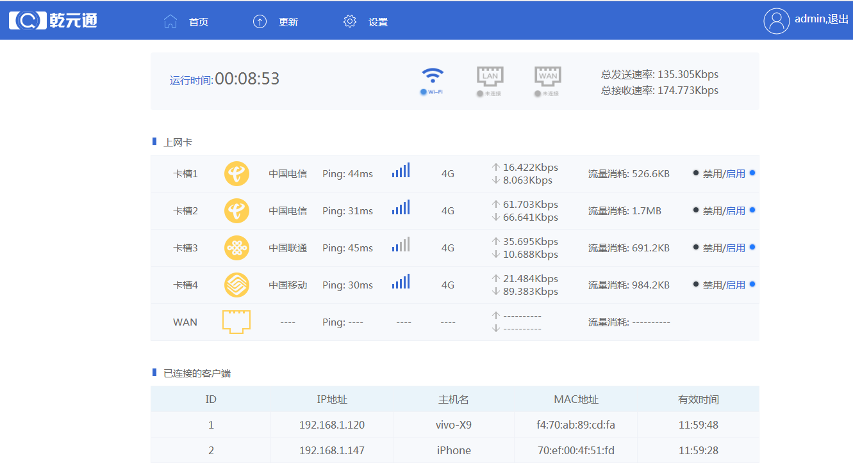
3.1.2 上网卡状态
首页可以查询到4G上网卡的工作状态。
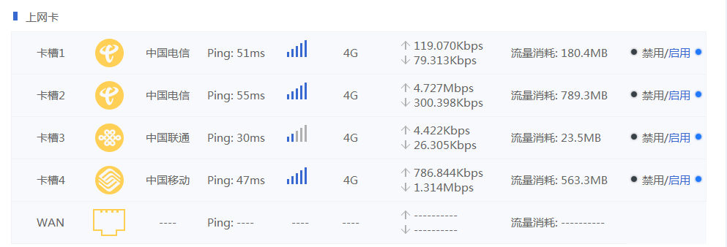
如图，该路由器插入了2张电信，一张移动,一张联通 共4张上网卡，4张网卡都处于4G工作状态。卡槽2的网卡当前上行速度是4.727Mbps，下行速度是300.398Kbps，流量消耗789.3MB；可以使用状态栏后的“禁用/启用”按钮来禁用或启用各个卡槽的上网卡。
3.1.3 已连接的客户端
首页下方可以看到已经连接到路由的客户端的工作状态。
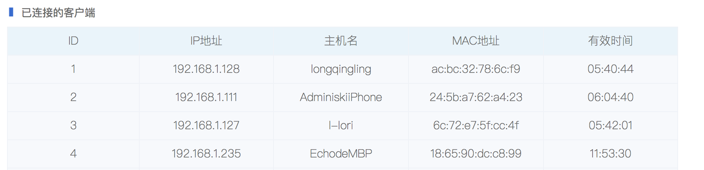

如图，显示该路由器已经接入了6个终端，同时会显示终端的IP地址，主机名、MAC地址以及有效连接时间。
3.2 流量状态
在首页页面可以查询到各个4G卡以及使用的流量。

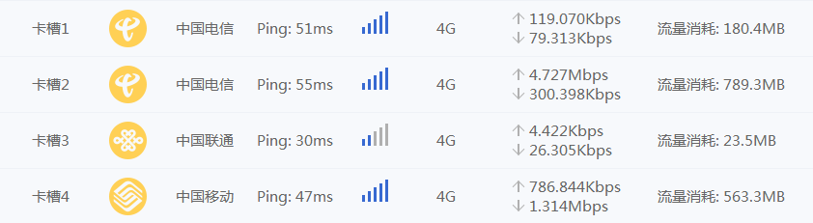
如图，该路由器的卡槽1、2的两张卡累计消耗的流量是180.4MB和789.3MB。系统重启后将累计流量清零，重新开始计数。

3.3 版本更新
版本更新页面可以查询到路由器的当前软件版本。
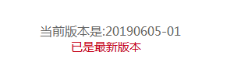
如图，该路由器的版本已经是最新。如果不是最新，则提示升级路由器软件。升级前请确保电池有充足的剩余电量或连接充电器升级，避免升级过程中突然掉电，升级后需要重启设备。
3.4 设置
在设置页面内可以进行SIM卡设置、WiFi设置、DHCP功能的设置、客户端黑名单设置、查看设备信息、修改管理员密码、恢复出厂设置以及重启等功能。
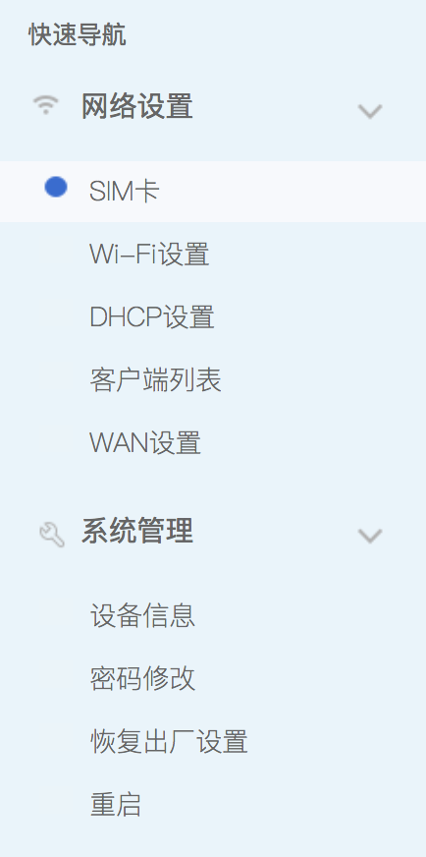
3.4.1 SIM卡设置
每个卡槽的SIM卡都可以查询到当前状态。
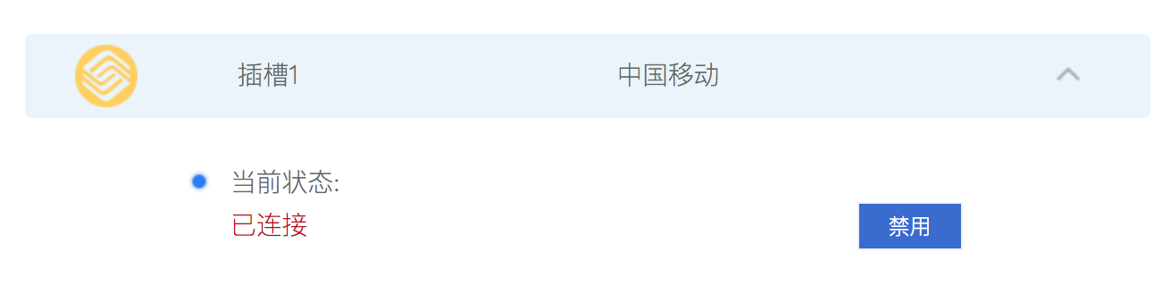
如图，该槽位的SIM卡当前状态是已连接，按“禁用”按钮可以断开当前SIM卡对应的4G卡的通信链路。

在移动网络配置中，可以设置是否开启数据漫游，该复选框选中后，对应的SIM卡开启数据漫游功能(默认开启)。否则，禁止数据漫游功能。
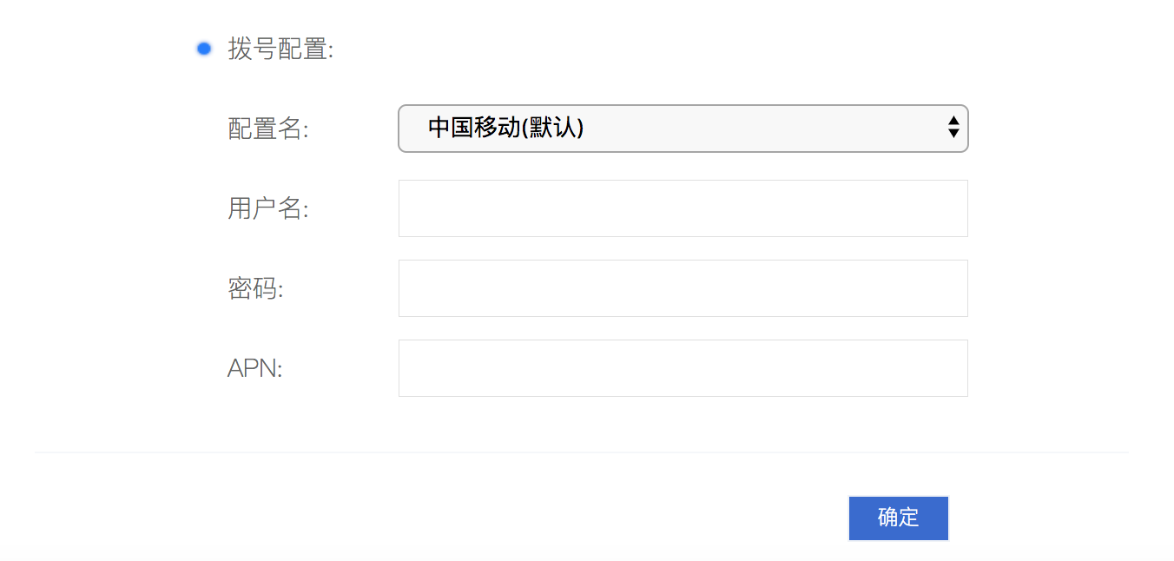
在拨号配置中，可以设置拨号参数，一般情况下不需要设置就能拨号上网。若无法正常拨号上网，请与相应的运营商联系，使用运营商提供的用户名、密码以及APN号填写。

3.4.2 WiFi设置
可用来设置WiFi无线参数，包括网络名称（SSID）、安全加密方式、登录密码以及信道设置。建议修改WiFi密码，避免被蹭网，密码长度至少是8位。
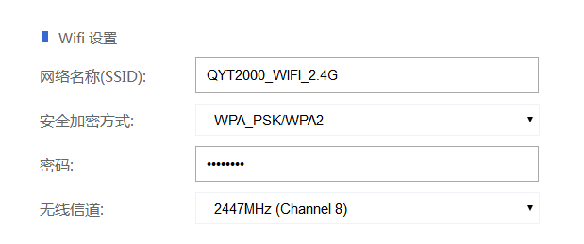
3.4.3 DHCP设置
如下图，路由器IP地址默认是192.168.1.1，这个地址同时也是路由器的管理地址。地址池是192.168.1.100 - 192.168.1.249，表示这些当有终端连接时，会从这个地址范围内分配IP给终端使用。子网掩码默认是255.255.255.0，DHCP地址释放时间默认是43200秒(12小时)。修改设置会重启WiFi，连接会中断一会儿。
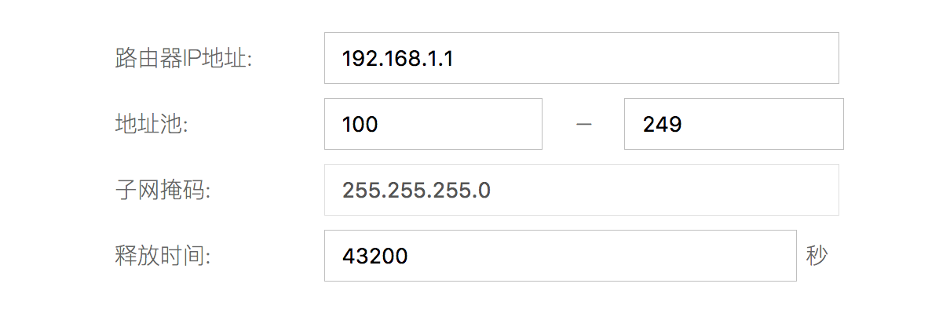
3.4.4客户端列表
显示已连接的客户端列表，若不想让某个客户端连接，可点击“加入黑名单”按钮。

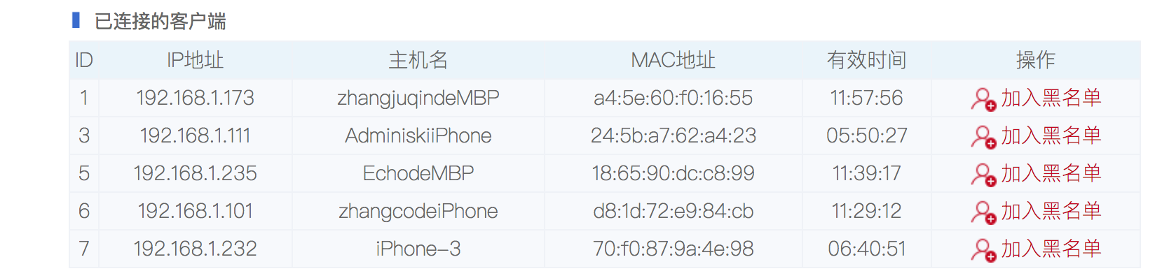
如图，该路由器上一共连接了7个设备。点击第1个设备后面的红色按钮“加入黑名单”，就可以将主机名为l-lori的设备添加到黑名单，如下图所示。
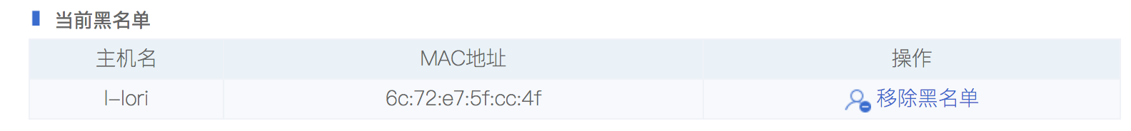
在加入黑名单的设备列表的每一项后面，有一个蓝色按钮“移除黑名单”，点击后就可以将该设备从黑名单中移除。恢复正常使用。

3.4.5 WAN设置
WAN口的IP默认为DHCP，即动态获取IP。
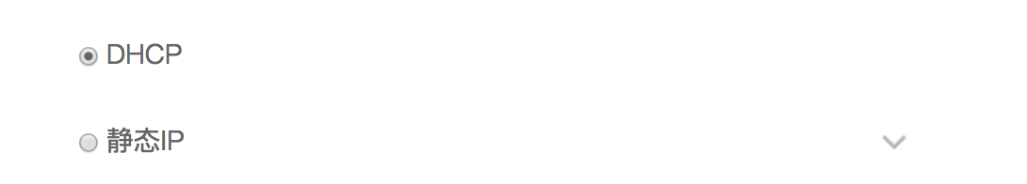
若需要设置静态地址，请点击静态IP选项后输入IP地址、掩码、网关和DNS信息，最后点击确定。
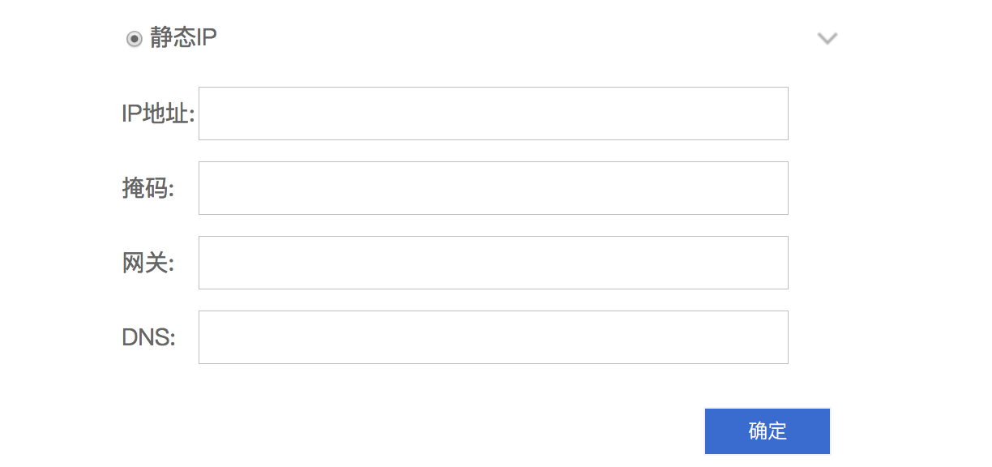
3.4.6设备信息
展示当前设备信息，包括设备型号，设备编号，以及每个卡槽里面SIM卡的IMEI号码。同时显示2.4GHz和5GHz两个无线端口的MAC地址以及有线LAN网口的MAC地址。
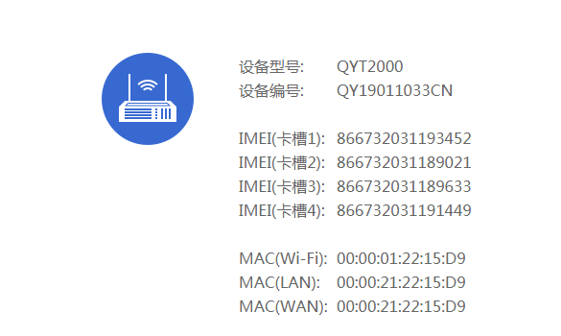
3.4.7 管理员密码修改
在“设置”>“系统管理” > “密码修改”内可以修改管理员密码，输入当前密码和新的密码以及校验新密码后就可以进行修改，注意新密码必须与校验新密码保持一致。

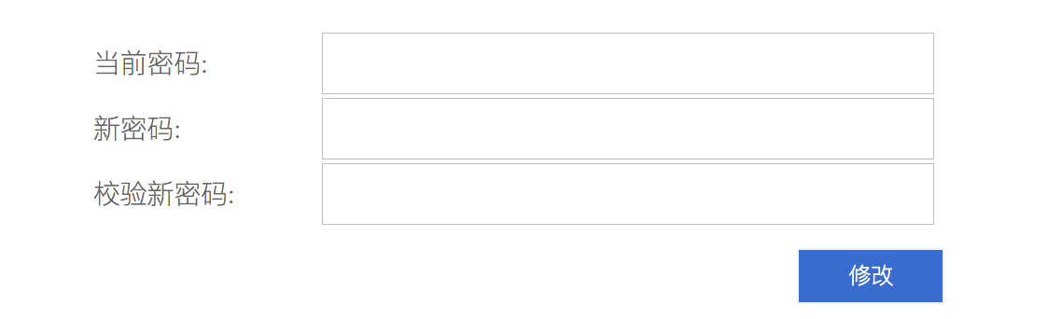
为了安全起见，我们强烈建议您在登陆以后更改管理员密码，并牢记此密码。若密码忘记，可以通过复位按钮恢复密码成默认密码。

3.4.8 恢复出厂设置
单击该按钮后，路由器将恢复出厂的默认设置。所有设置，包含管理员密码和WiFi密码都会恢复成默认密码，请慎用！
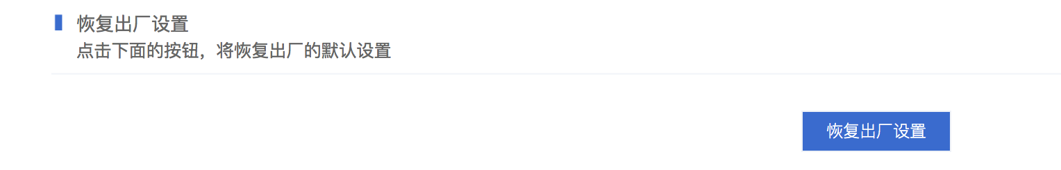
3.4.9 重启
单击该按钮后，路由器将重启，所有连接都会断开。
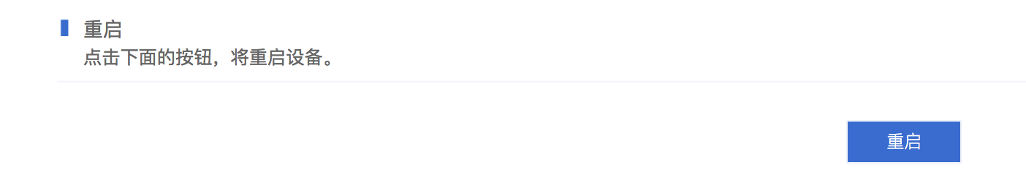

FAQ
1.SIM卡不能联网
1、确认SIM卡正确插入：SIM卡芯片面朝上缺口朝内插入并卡到位，插入后SIM卡指示灯常亮，自动拨号成功后变成闪烁。
2、使用手机或电脑通过WiFi连接设备后，登录管理页面(http://192.168.1.1)，查看SIM卡及网络状态：
l 未插卡：对应卡槽未插SIM卡，若确认已插SIM卡，请尝试重启是否可以恢复正常。
l 模块错误：对应卡槽模块已上电但工作异常，请尝试重启。
l 识别SIM卡：读取SIM卡信息失败但一直在重试，请检查SIM插入方式是否正确或将SIM卡放手机上测试是否正常。
l 搜索信号：所处位置无对应运营商网络信号或卡未激活，也有可能卡过期了导致无法注册网络，建议将SIM卡放在手机上测试是否正常。
l 拨号中：欠费或未激活数据功能导致一直重试拨号但不成功。
l 上网受限：拨号成功但因欠费等原因无法发送数据。
l 激活后请关机，再开机实现上网。
正常拨号后会显示对应运营商名称，另外暂不支持电信3G。
3、当使用的活动范围较大时，并且不熟悉现场信号覆盖情况，建议每个运营商的卡都准备两张。这样可以根据实际情况更换成信号较好的运营商SIM卡。

2.WiFi连接不稳定
无线存在干扰，并且现在有很多设备都支持WiFi，会导致信道拥塞。另外，当WiFi互连之间有阻挡物时也会造成信号衰减。比如用手机和设备互连使用时设备没有随身携带，移动过程中手机和设备之间有实体墙、人员阻挡(人多的时候)或树木阻挡等，会造成WiFi连接不稳定。要尽量避免这些情况，最好把设备随身带，或把设备放在高处，保证手机和设备之间无阻挡物。

3.如何延长续航时间
内置电池充满后可续航8个小时，若想延长可以购买一个支持输出12V3A的充电宝，并配置一根带内正外负的5.5*2.5 DC公插头(如下图)的线给设备供电。设备接外部供电的同时也能正常工作，但应注意保持通风散热。
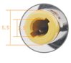
5.5*2.5 DC公插头

发货清单

名称 | 数量 | 备注
QYT2000 | 1
充电器 | 1
定制包 | 1 | 附赠品
产品服务保障卡 | 1

技术支持与保修
技术支持服务电话：0532-68982517 工作时间：8:30-17:30（工作日）
保修服务：主机和充电器自购买之日起免费保修一年。
附赠产品无免费保修服务，以及以下情况也不属免费保修范围：
l 未经许可擅自修理、拆卸、更换、添加元器件或配件；
l 产品原序列号标签有涂改、替换现象或产品没有序列号；
l 意外事故或使用不当，如：火烧、水浸、人为损坏、运输过程造成的损坏。

